Муниципальное казенное общеобразовательное учреждение
средняя общеобразовательная школа № 8 пгт. Атиг

ПРИНЯТА: УТВЕРЖДЕНА:
школьным методическим приказом директора
объединением естественно- от 24.12.2024 №279-ОД
научных и математических
предметов
протокол от 23.12.2024 № 2

Демоверсия комплексной работы
по предмету Вероятность и статистика
для проведения промежуточной аттестации
обучающихся 7 класса.

СПЕЦИФИКАЦИЯ
комплексной работы по предмету Вероятность и статистика
для обучающихся 7 класса
1. Назначение проверочной работы
Комплексная работа по Вероятности и статистике проводится с целью определения уровня усвоения обучающимися седьмых классов предметного содержания.

2. Документы, определяющие содержание и характеристики проверочной работы
Содержание и основные характеристики диагностических материалов разработаны на основе следующих документов:
1. Федеральный государственный образовательный стандарт основного общего образования (ФГОС ООО).
2. Основная образовательная программа основного общего образования.

3. Условия проведения контрольной работы
При проведении итоговой контрольной работы предусматривается строгое соблюдение порядка организации и проведения.
Дополнительные материалы не используются.
На контрольной работе можно пользоваться линейкой, черновиком. Записи в черновике при оценивании работы не учитываются.
4. Время выполнения контрольной работы
Время выполнения работы – 40 минут.

5. Содержание и структура контрольной работы
Каждый вариант контрольной работы включает 5 заданий: 4 заданий базового уровня, 1 задания повышенного уровня.
В таблице 1 представлено распределение заданий по выделенным разделам содержания в контрольной работе.
Таблица 1
Распределение заданий по разделам курса математики
№ | Разделы курса математики | Число заданий в варианте
1 | Статистические характеристики | 1
2 | Чтение информации на круговой диаграмме | 1
3 | Вероятность случайного события | 1
4 | Чтение информации на столбчатой диаграмме | 1
5 | Графы | 1

6. Система оценивания выполнения отдельных заданий и контрольной работы в целом
За всю работу можно получить 11 баллов.
В таблице 2 представлено распределение критериев оценивания по заданиям в контрольной работе.
Таблица 2

№ | Основные умения и способы действий | Уровень сложности | Критерии оценивания | Макс.  балл
1 | Уметь находить такие статистические характеристики как: размах, мода, медиана, среднее арифметическое | Б | 1б. – за каждое верное решение | 4 б.
2 | Извлечение информации на круговой диаграмме | Б | 1б. – верное решение | 1б.
3 | Уметь находить вероятность случайного события, используя классическое определение. | Б | 1б. – верное решение | 1б.
4 | Извлечение информации на столбчатой диаграмме | Б | 1б. – верное решение | 3б.
5 | Чтение графа | П | 2б. – решено верно и полностью, записаны все маршруты правильно  1б.- дан ответ без обоснования | 2б.
В таблице 3 представлены рекомендации по переводу первичных баллов в отметки.

Таблица 3
% выполнения от максимального балла | Количество баллов | Отметки
86 - 100 | 10 -11 баллов | 5
66 - 85 | 7 - 9 баллов | 4
50 - 65 | 4 - 6 баллов | 3
Менее 50 | менее 4 баллов | 2

В приложении 1 представлен план демонстрационного варианта комплексной работы.
В приложении 2 представлен демонстрационный вариант комплексной работы.
Приложение 1

План демонстрационного варианта итоговой контрольной работы.
Используются следующие условные обозначения:
Тип задания: ВО – задания с выбором ответа, КО – задания с кратким ответом, РО – задания с развёрнутым ответом
№ | Раздел содержания  курса | Контролируемые элементы  содержания | Тип  задания | Макс.  балл
1 | Статистические характеристики | Мода, размах, медиана, среднее арифметическое | РО | 4 б.
2 | Статистика | Круговая диаграмма | КО | 1б.
3 | Вероятность случайного события | Классическое определение вероятности | РО | 1б.
4 | Статистика | Чтение информации на столбчатой диаграмме | КО | 2б
5 | Графы | Чтение графа | РО | 2б.

Приложение 2

Комплексная работа Вероятность и статистика 7 класс.
Демонстрационный вариант
№1 Рассмотрите ряд чисел: 24, 23, 31, 27, 24, 25, 26, 32, 24.
Найдите моду, размах, медиану и среднее арифметическое данного ряда
№2 На диаграмме представлена информация о покупках, сделанных в интернет-магазинах некоторого города в выходные дни. Всего за выходные было совершено 200 000 покупок. 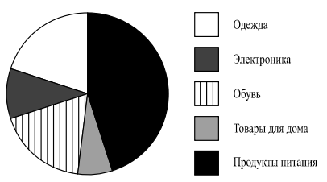
Определите по диаграмме, сколько примерно покупок относится к категории «Товары для дома».
№3 В лыжных гонках участвуют 13 спортсменов из России, 2 спортсмена из Норвегии и 5 спортсменов из Швеции. Порядок, в котором спортсмены стартуют, определяется жребием. Найдите вероятность того, что первым будет стартовать спортсмен из России.
№4 На столбиковой диаграмме показано производство пшеницы в России с 1995 по 2001 год (млн.тонн).

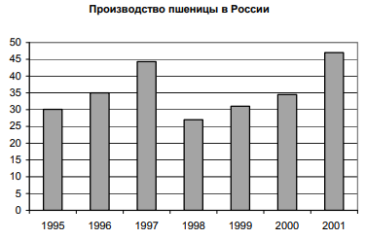
а) в каком году производство пшеницы было больше 45 млн. т.?
б) Какие три года из данных в таблице были наиболее урожайными?
в) определите примерный прирост производства пшеницы в России в 1999 году по сравнению с 1998 годом. Дайте приблизительный ответ в млн. т.
№5
На рисунке — схема дорог, связывающих города А, Б, В, Г, Д, Е, Ж, И, К. По каждой дороге можно двигаться только в одном направлении, указанном стрелкой. Сколько существует различных путей из города А в город К, проходящих через город Г?
